安全评价业务网上公开信息表
机构名称 | 河北汇正工程技术有限公司 |  |  | 资质证号 |  |  | APJ-（冀）-026
项目名称 | 张家口华贵矿业有限公司小分沟尾矿库现状评价 |  |  | 项目规模 |  |  | 四等库
业务范围 | 金属、非金属矿及其他矿采选业 |  |  | 合同期限 |  |  | 2024年6月3日至项目完成
项目类别 | 安全现状评价 |  |  | 报告提交时间 |  |  | 2024年07月24日
安全评价过程控制情况
安全评价项目管理 | 项目组长 |  |  | 技术负责人 |  |  | 过程控制负责人
安全评价项目管理 | 杨庆元 |  |  | 刘振耀 |  |  | 张洁净
安全评价报告编制过程 | 报告编制人 |  |  |  |  |  | 报告审核人
安全评价报告编制过程 | 1评价对象与依据 |  |  |  |  | 郝晶晶 | 赵学丽
安全评价报告编制过程 | 2建设项目概述 |  |  |  |  | 杨庆元、郝晶晶
安全评价报告编制过程 | 3定性定量评价 |  |  |  |  | 杨庆元、郝晶晶
安全评价报告编制过程 | 4安全对策措施及建议 |  |  |  |  | 杨庆元、郝晶晶
安全评价报告编制过程 | 5评价结论 |  |  |  |  | 杨庆元、郝晶晶
安全评价项目参与人员 | 安全评价师 |  | 注册安全工程师 |  |  |  | 技术专家及技术人员
安全评价项目参与人员 | 杨庆元 | 1600000000200261
安全评价项目参与人员 | 刘志龙 | 1800000000200209
安全评价项目参与人员 | 杨江 | 1500000000200061
安全评价项目参与人员 | 鲁伟静 | 1600000000300374
安全评价项目参与人员 | 郝晶晶 | 1700000000300375
安全评价项目参与人员 | 严宏浩 | S011041000110202001657
安全评价项目参与人员 | 张盼 | 1700000000300383
安全评价项目参与人员 | 张宁 | S011011000110193000233
安全评价项目现场开展工作情况 | 现场勘察人员 |  |  |  |  | 勘察时间及任务 | 现场勘察照片
安全评价项目现场开展工作情况 | 杨庆元，郝晶晶 |  |  |  |  | 2024-6-28至2024-6-29现场勘查 | 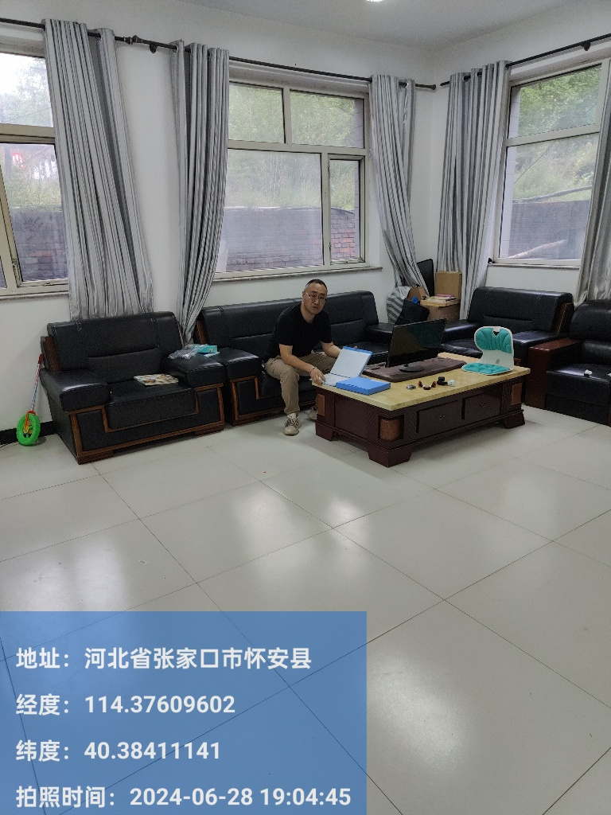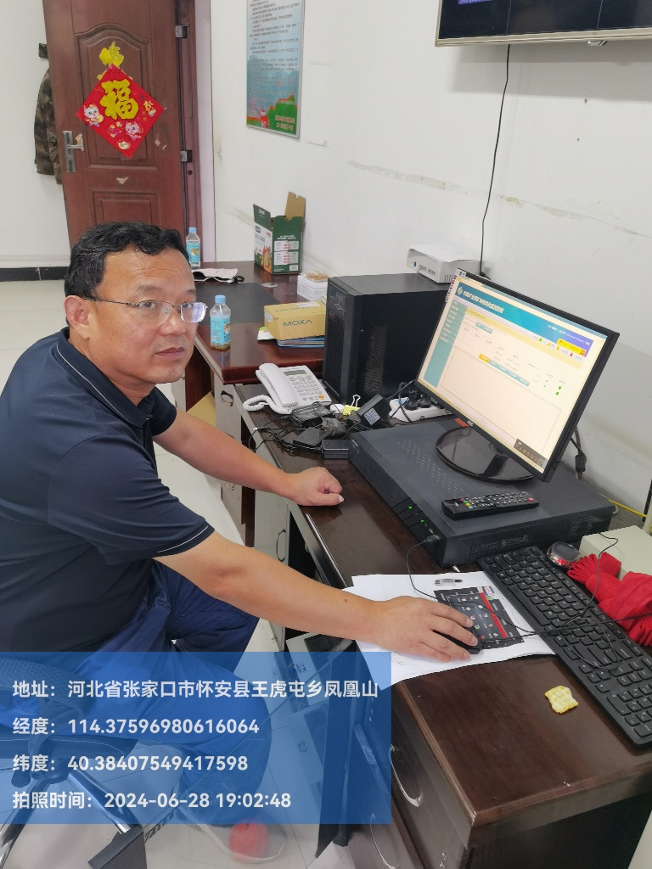
安全评价项目简介 | 张家口华贵矿业有限公司选矿厂位于王虎屯乡寺沟村西南1.3km处，距G512国道1.5km，距乡村道路1km。尾矿库位于厂区西南1.26km，尾矿库与厂区有砂石路相连，交通较为便利。设计该尾矿库采用下游式筑坝法，最终堆积标高1519.5m，设计总库容为534.04×10⁴m³，有效库容为483.48×10⁴m³，设计初期坝坝底标高1463.5m，坝顶标高1486m，初期坝高22.5m，总坝高59.5m。尾矿库等别为四等。
现场检查存在的问题 | （1）尾矿库上坝道路不平整。  （2）尾矿坝外坡有冲沟。
整改完成  情况 | （1）已平整尾矿库上坝道路。  （2）已修复尾矿坝冲沟，平整坝面。
报告结论 | 张家口华贵矿业有限公司小分沟尾矿库符合相关法律法规、规范标准及设计的安全要求，具备继续生产运行的安全生产条件。
评价项目
其他信息

